ブランチ名→ codespace-vigilant-engine-777gxj49rgjc97v
- BMI(week06)
体重(Kg)と身長(cm)を整数値で入力し送信すると，BMI値を答えるサービスを作る．BMI値の詳細は以前の課題を参照すること
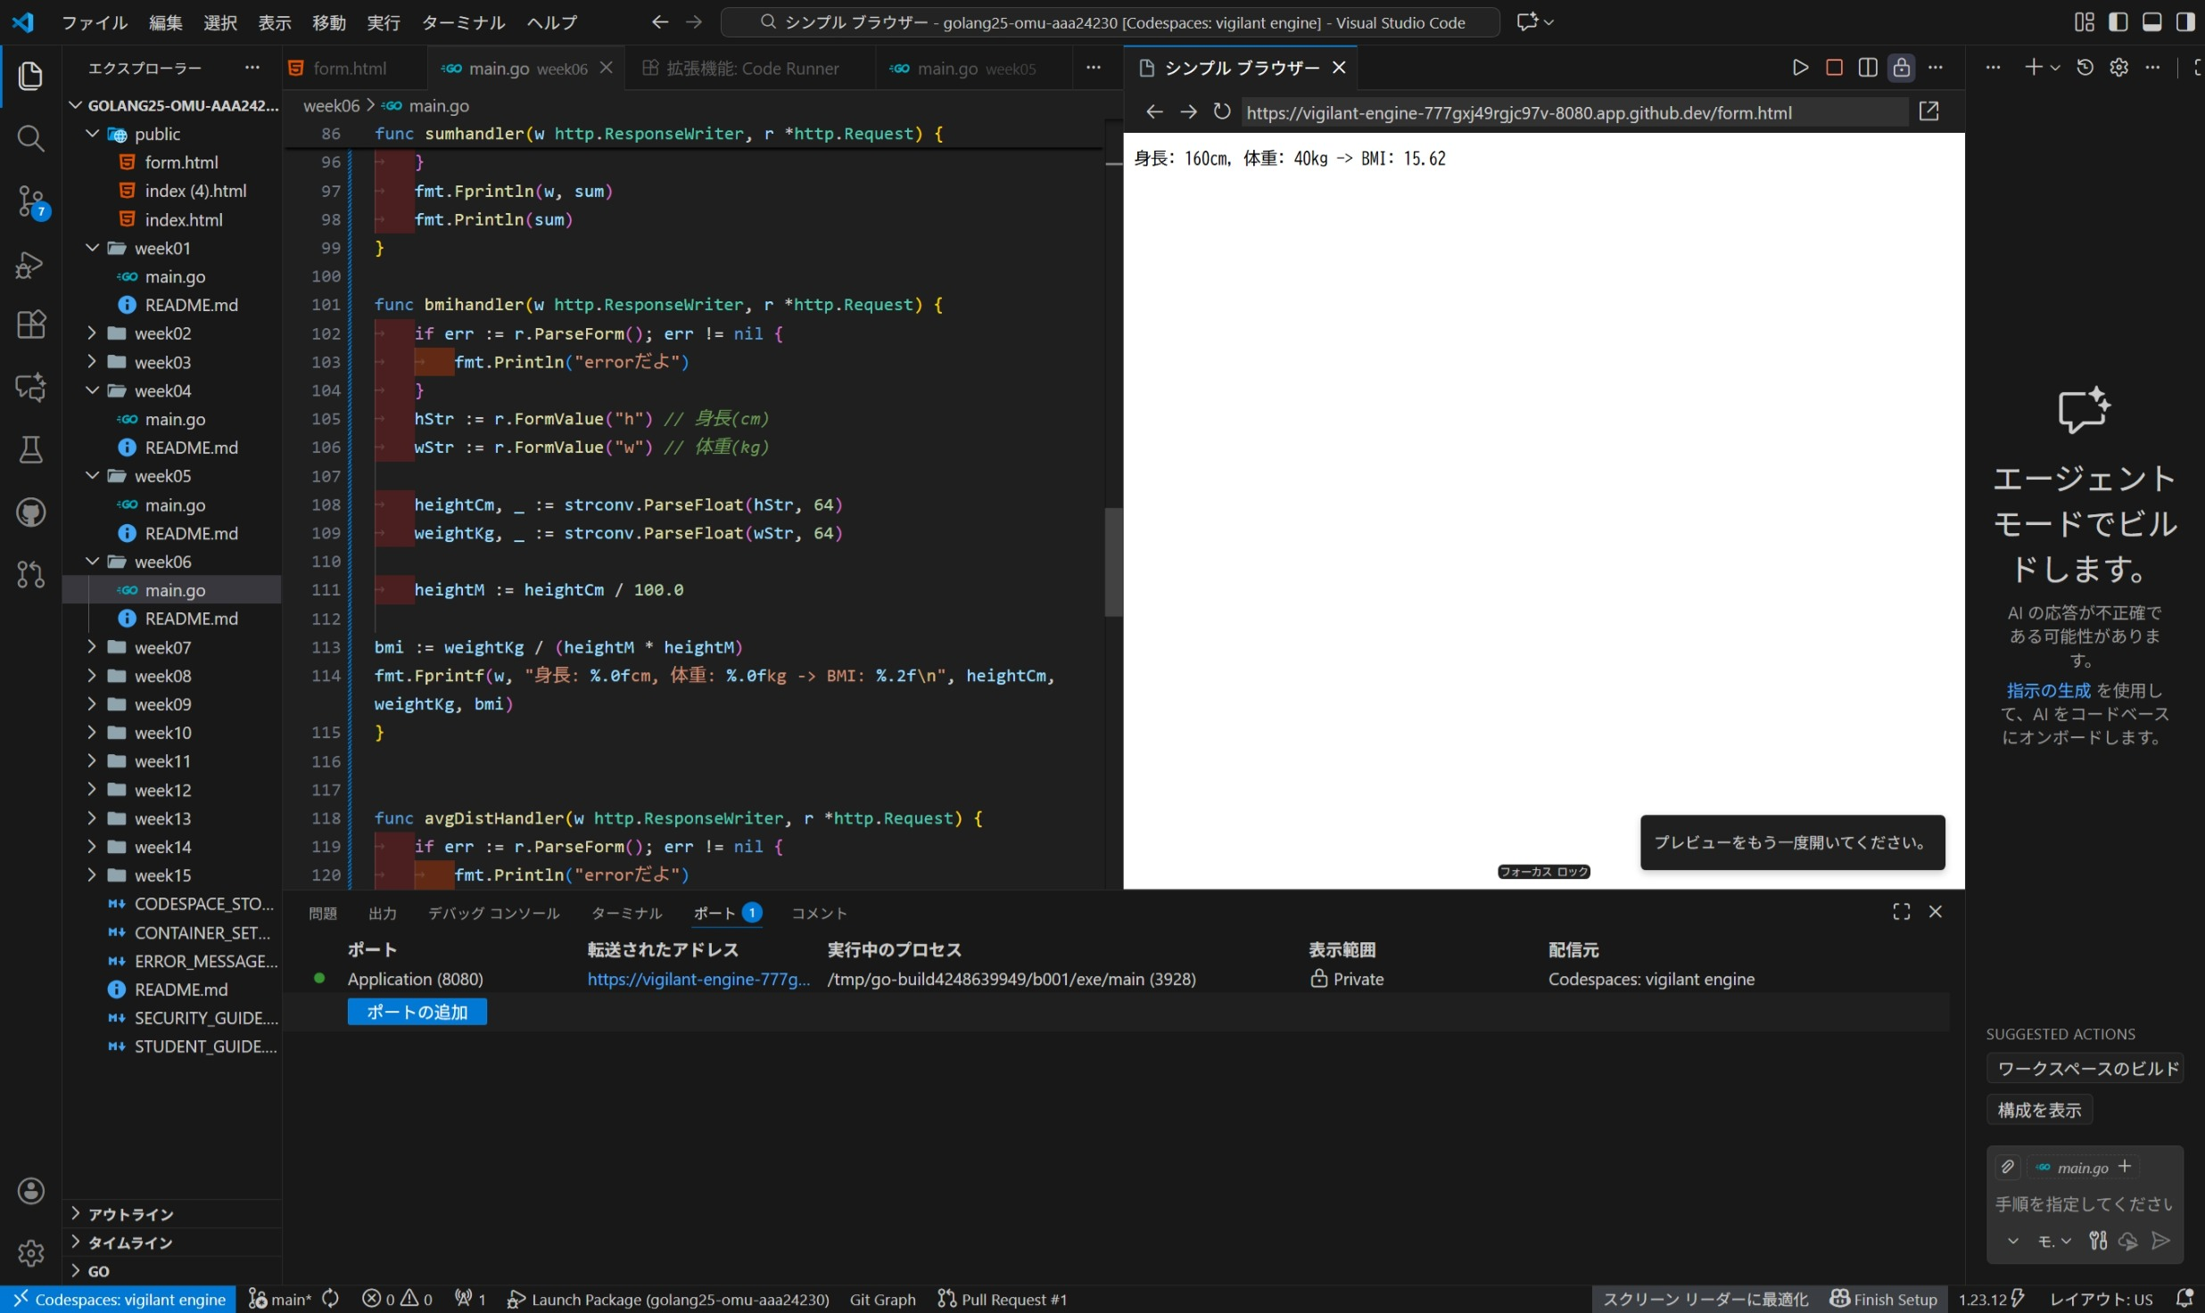

- 演算追加(乗除)(week07)
「簡易計算機(ラジオボタン)」を参考に，掛算と割算を追加する
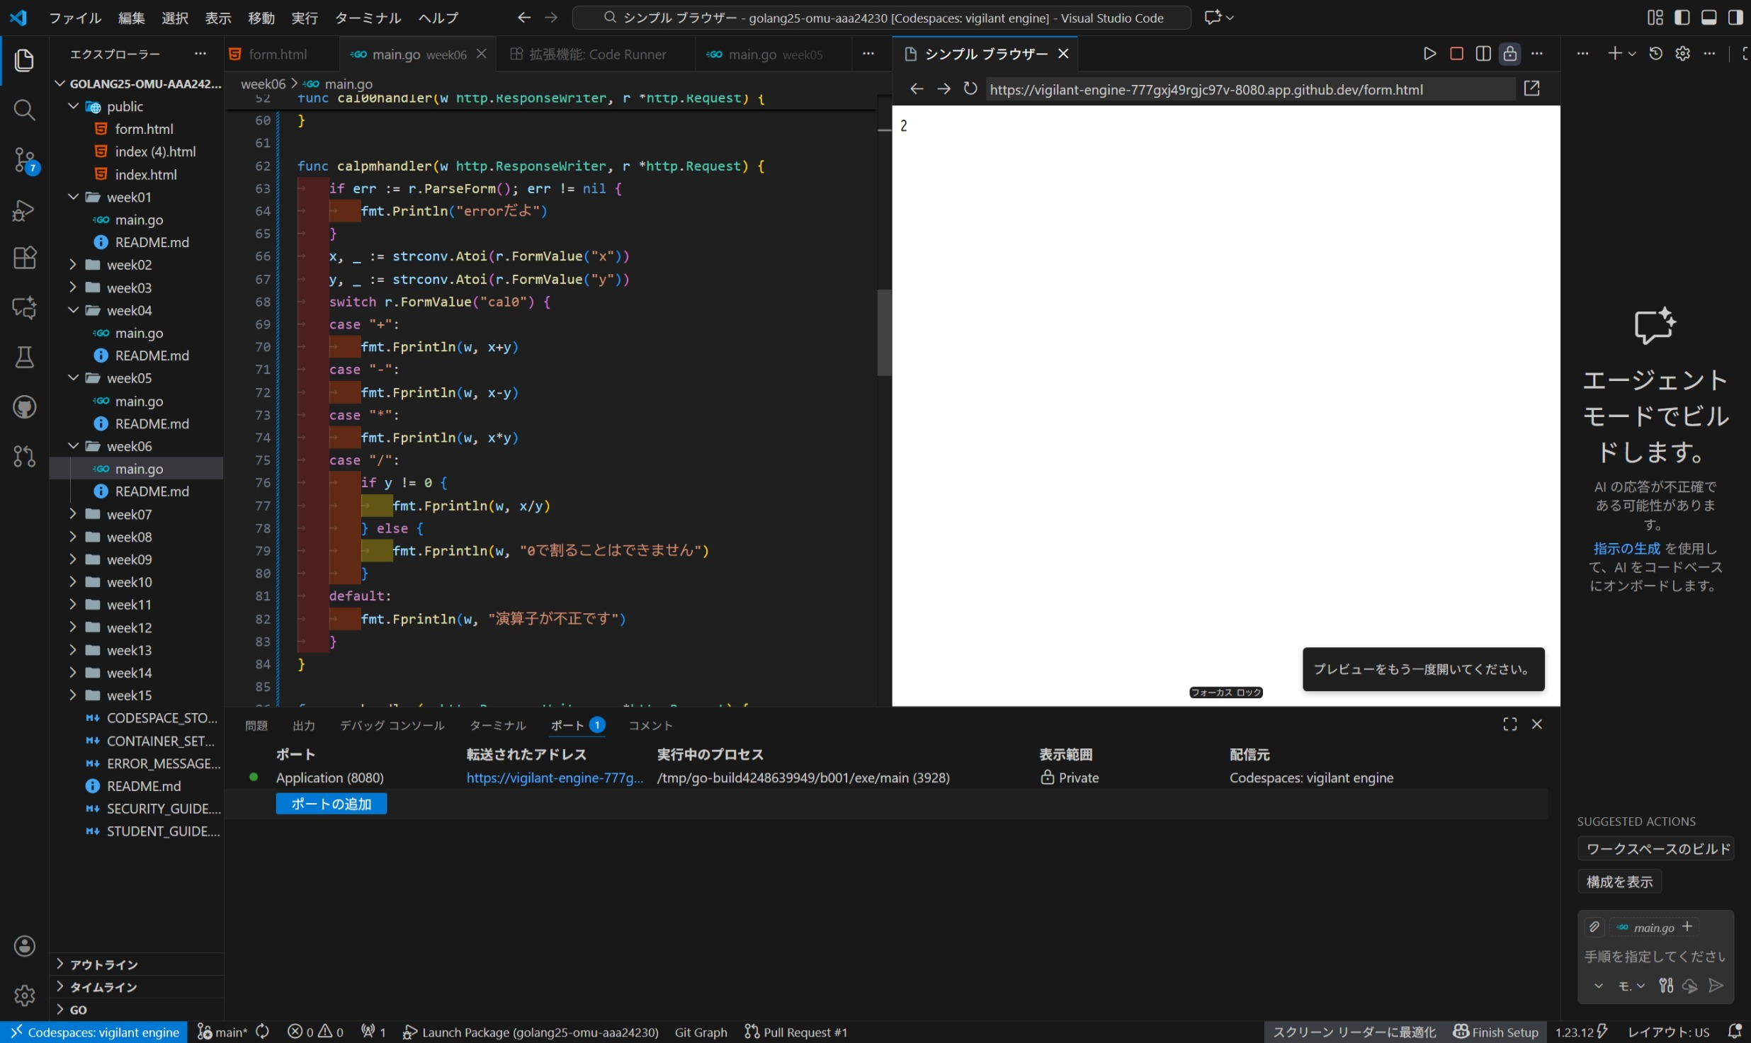
- 平均と得点分布(week08)
「複数入力平均」を参考に，任意複数入力された得点(0から100まで)の平均値を計算し表示，同時に10点ごとの分布も表示する
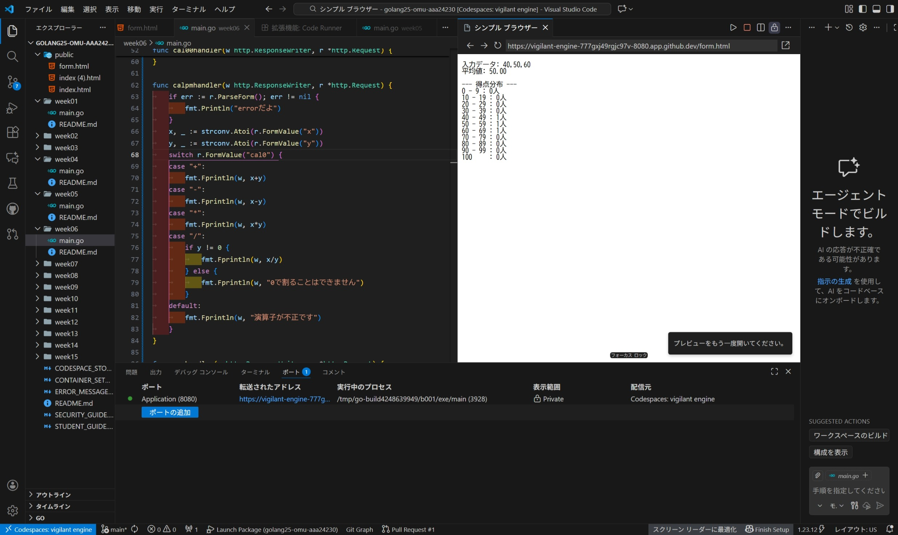
form.html
<html>
<head> </head>
<body>
<!-- -------------------------------------- -->
<h3>アンケート</h3>
<form method="GET" action="enq">
<div>名前：<input type="text" name="name" /></div>
<div>出身地：<input type="text" name="birthplace" /></div>
<div>年齢：<input type="number" name="age" /></div>
<div>男性：<input type="radio" name="gend" value="男性" /></div>
<div>女性：<input type="radio" name="gend" value="女性" /></div>
<div>無回答：<input type="radio" name="gend" value="無回答" /></div>

<input type="submit" value="送信" />
<input type="reset" value="取消" />
</form>

<!-- -------------------------------------- -->
<h3>合計金額</h3>
<form method="GET" action="cal00">
<div>
<label>単価(円)：<input name="price" type="number" step="any" /></label>
</div>
<div>
<label>数(個)：<input name="num" type="number" step="any" /></label>
</div>
<input type="submit" value="送信" />
<input type="reset" value="取消" />
</form>
<!-- -------------------------------------- -->
<h3>計算(加減)</h3>
<form method="GET" action="cal01">
<input type="number" name="x" /> 演算
<input type="number" name="y" /> =

<!-- ラジオボタン選択肢 -->
<input id="plus" type="radio" name="cal0" value="+" checked />
<label for="plus">足す</label>
<input id="minus" type="radio" name="cal0" value="-" />
<label for="minus">引く</label>
<input id="multi" type="radio" name="cal0" value="*" />
<label for="multi">掛ける</label>
<input id="div" type="radio" name="cal0" value="/" />
<label for="div">割る</label>

<input type="submit" value="送信" />
<input type="reset" value="取消" />
</form>
<!-- -------------------------------------- -->
<h3>合計</h3>
<form method="GET" action="sum">
<div>データ：<input type="text" name="dd" /></div>
<input type="submit" value="送信" />
<input type="reset" value="取消" />
</form>
<!-- -------------------------------------- -->
<h3>BMI</h3>
<form method="GET" action="bmi">
<div>身長(cm)：<input type="number" name="h" /></div>
<div>体重(kg)：<input type="number" name="w" /></div>
<input type="submit" value="送信" />
<input type="reset" value="取消" />
</form>
<!-- -------------------------------------- -->
<h3>平均と分布</h3>
<form method="GET" action="avg_dist">
<div>点数(カンマ区切り)：<input type="text" name="scores" placeholder="例: 80,95,60" /></div>
<input type="submit" value="送信" />
<input type="reset" value="取消" />
</form>

</body>
</html>
<!-- -------------------------------------- -->

Main.go
package main

import (
"fmt"
"net/http"
"runtime"
"strconv"
"strings"
)

func main() {
fmt.Printf("Go version: %s\n", runtime.Version())

http.Handle("/", http.FileServer(http.Dir("public/")))
http.HandleFunc("/hello", hellohandler)
http.HandleFunc("/enq", enqhandler)
http.HandleFunc("/fdump", fdump)
http.HandleFunc("/cal00", cal00handler)
http.HandleFunc("/cal01", calpmhandler)
http.HandleFunc("/sum", sumhandler)
http.HandleFunc("/bmi", bmihandler)
http.HandleFunc("/avg_dist", avgDistHandler)

fmt.Println("Launch server...")
if err := http.ListenAndServe(":8080", nil); err != nil {
fmt.Printf("Failed to launch server: %v", err)
}
}

func hellohandler(w http.ResponseWriter, r *http.Request) {
fmt.Fprintf(w, "こんにちは from Codespace !")
}

func fdump(w http.ResponseWriter, r *http.Request) {
if err := r.ParseForm(); err != nil {
fmt.Println("errorだよ")
}
// フォームはマップとして利用でき以下で内容を確認できる．
for k, v := range r.Form {
fmt.Printf("%v : %v\n", k, v)
}
}

func enqhandler(w http.ResponseWriter, r *http.Request) {
if err := r.ParseForm(); err != nil {
fmt.Println("errorだよ")
}
// r.FormValue("name")として，フォーム中name欄の値を得る
fmt.Fprintln(w, r.FormValue("name")+"さん，ご協力ありがとうございます.\n年齢は"+r.FormValue("age")+"で，性別は"+r.FormValue("gend")+"で，出身地は"+r.FormValue("birthplace")+"ですね")
}

func cal00handler(w http.ResponseWriter, r *http.Request) {
if err := r.ParseForm(); err != nil {
fmt.Println("errorだよ")
}
price, _ := strconv.Atoi(r.FormValue("price"))
num, _ := strconv.Atoi(r.FormValue("num"))
fmt.Fprint(w, "合計金額は ")
fmt.Fprintln(w, price*num)
}

func calpmhandler(w http.ResponseWriter, r *http.Request) {
if err := r.ParseForm(); err != nil {
fmt.Println("errorだよ")
}
x, _ := strconv.Atoi(r.FormValue("x"))
y, _ := strconv.Atoi(r.FormValue("y"))
switch r.FormValue("cal0") {
case "+":
fmt.Fprintln(w, x+y)
case "-":
fmt.Fprintln(w, x-y)
case "*":
fmt.Fprintln(w, x*y)
case "/":
if y != 0 {
fmt.Fprintln(w, x/y)
} else {
fmt.Fprintln(w, "0で割ることはできません")
}
default:
fmt.Fprintln(w, "演算子が不正です")
}
}

func sumhandler(w http.ResponseWriter, r *http.Request) {
var sum, tt int
if err := r.ParseForm(); err != nil {
fmt.Println("errorだよ")
}
tokuten := strings.Split(r.FormValue("dd"), ",")
fmt.Println(tokuten)
for i := range tokuten {
tt, _ = strconv.Atoi(tokuten[i])
sum += tt
}
fmt.Fprintln(w, sum)
fmt.Println(sum)
}

func bmihandler(w http.ResponseWriter, r *http.Request) {
if err := r.ParseForm(); err != nil {
fmt.Println("errorだよ")
}
hStr := r.FormValue("h") // 身長(cm)
wStr := r.FormValue("w") // 体重(kg)

heightCm, _ := strconv.ParseFloat(hStr, 64)
weightKg, _ := strconv.ParseFloat(wStr, 64)

heightM := heightCm / 100.0

bmi := weightKg / (heightM * heightM)
fmt.Fprintf(w, "身長: %.0fcm, 体重: %.0fkg -> BMI: %.2f\n", heightCm, weightKg, bmi)
}

func avgDistHandler(w http.ResponseWriter, r *http.Request) {
if err := r.ParseForm(); err != nil {
fmt.Println("errorだよ")
}

rawStr := r.FormValue("scores")
strScores := strings.Split(rawStr, ",")

var sum int
var count int
// 0-9, 10-19, ... 90-99, 100 の11個の区画を作る
distribution := make([]int, 11)

for _, s := range strScores {
// 空白除去などの処理を入れるとより安全ですが、簡易的にそのまま変換します
score, err := strconv.Atoi(strings.TrimSpace(s))
if err == nil {
sum += score
count++
if score >= 0 && score <= 100 {
index := score / 10 // 95/10 = 9, 100/10 = 10
distribution[index]++
}
}
}

if count > 0 {
avg := float64(sum) / float64(count)
fmt.Fprintf(w, "入力データ: %s\n", rawStr)
fmt.Fprintf(w, "平均値: %.2f\n\n", avg)

fmt.Fprintln(w, "--- 得点分布 ---")
for i := 0; i < 10; i++ {
fmt.Fprintf(w, "%d - %d : %d人\n", i*10, i*10+9, distribution[i])
}
fmt.Fprintf(w, "100 : %d人\n", distribution[10])

} else {
fmt.Fprintln(w, "有効なデータがありません")
}
}

